FREN DENEYİ GRAFİKLERİ
- Aşağıda bulunan 50km/h ve 100km/h ‘lik hızlarla yapılan deneylerin grafiklerini araç ağırlığı, yol durumu (ıslak/kuru), ABS şartlarında hangilerinde olabileceğini açıklayınız.
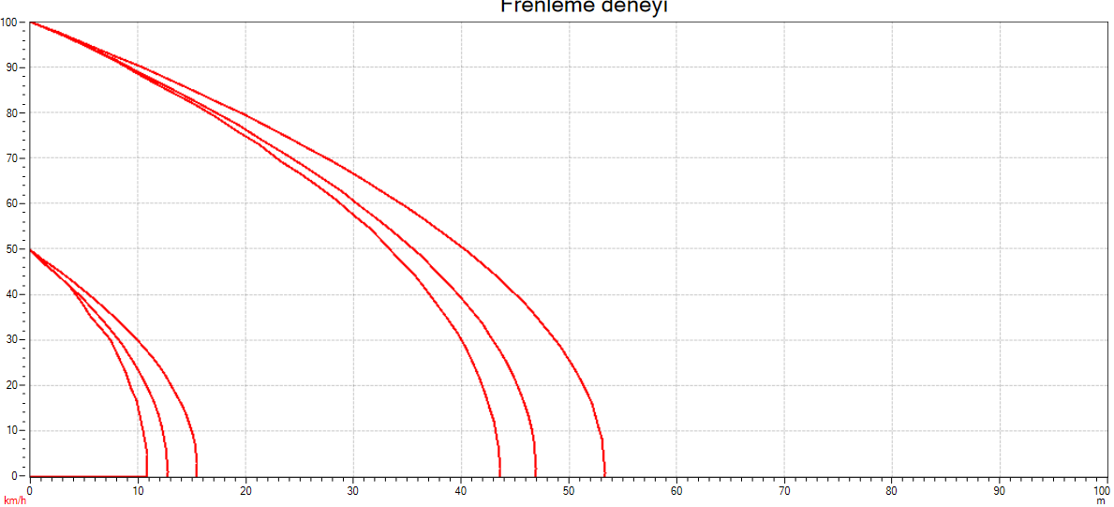
- Kampanalı fren ile diskli frenin birbirlerine göre avantaj ve dezavantajlarını yazınız. Kullanımlarına örnekler veriniz.

Not: Sadece kapak sayfası, bu sayfa ve cevaplarınız bulunduğu toplam 3 sayfa olarak ödevler teslim edilecektir. Ödevleri şeffaf dosyaya koymayınız, zımbalı olarak teslime getiriniz. Ödev tesliminde sözlü yapılacaktır, kapının altından atılan ödevler 50 puan üzerinden değerlendirilecektir.
Ödev son teslimi, 05.12.2018 10.30 dur. Sonrasında gelen ödevler alınmayacaktır.

